137. จำนวนของลานกีฬา/สนามกีฬา ใน อปท. ที่ประชาชนสามารถใช้เล่นกีฬา และนันทนาการได้ตลอดทั้งปี
ลานกีฬา/สนามกีฬา มีทั้งหมด 11 หมู่บ้าน
ลานกีฬา/สนามกีฬาที่ประชาชนสามารถใช้เล่นกีฬา และนันทนาการได้ตลอดทั้งปี
มีทั้งหมด 11 หมู่บ้าน

= 11 x 100
11

= 100 %

ลานกีฬาประจำหมู่บ้าน หมู่ที่ 1
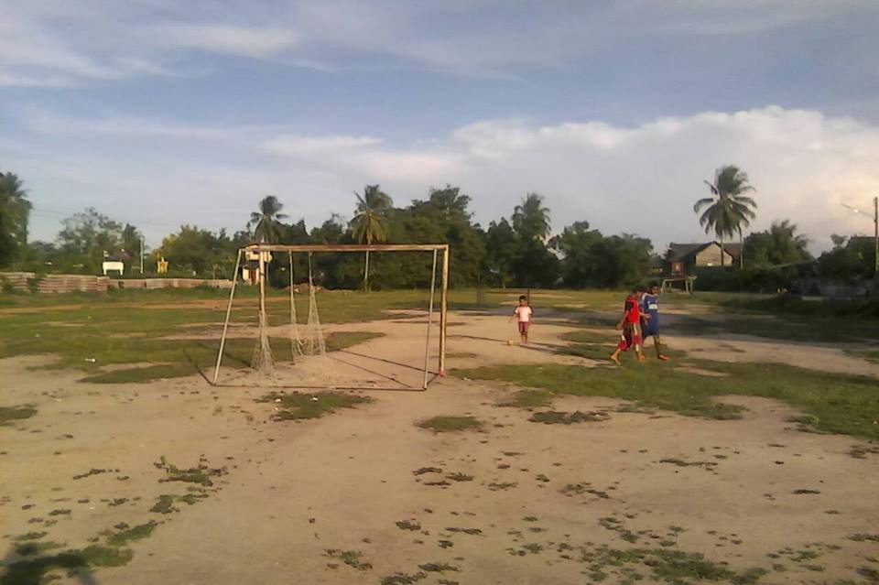

ลานกีฬาประจำหมู่บ้าน หมู่ที่ 2
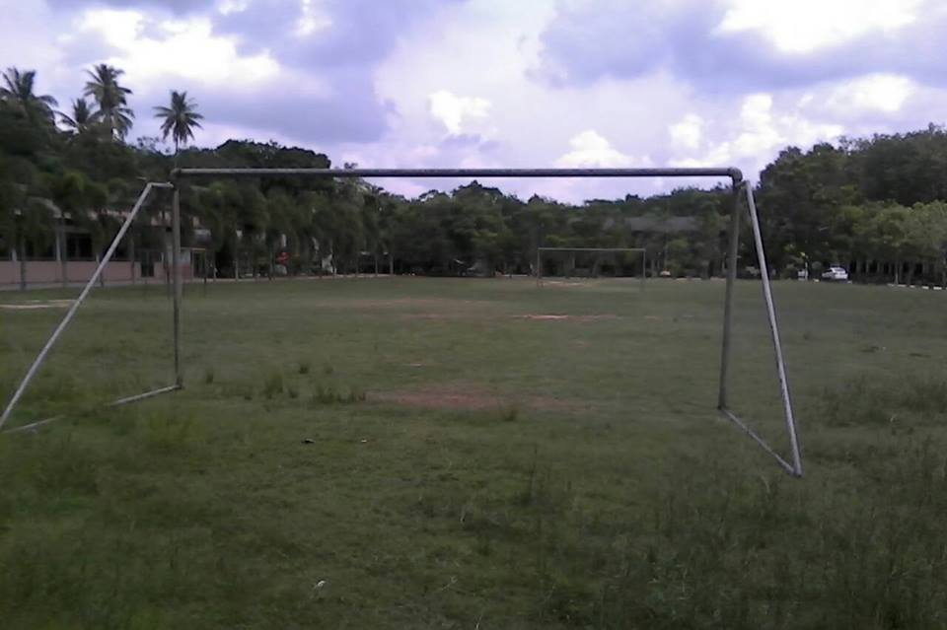

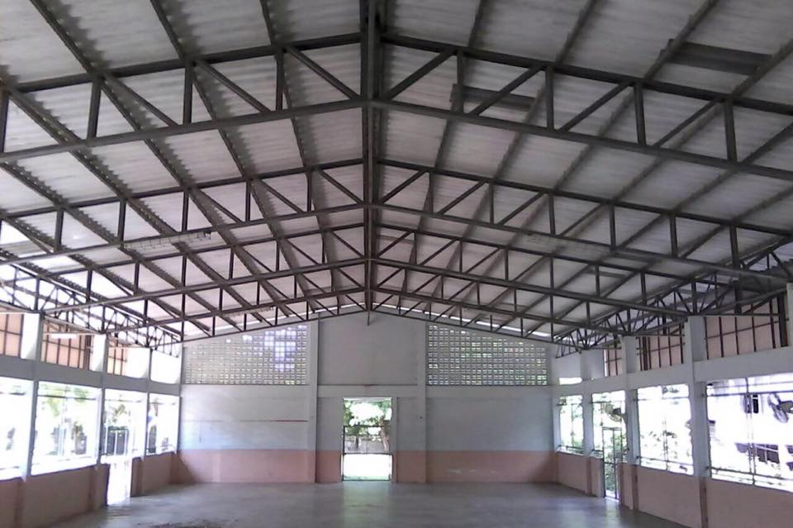

ลานกีฬาประจำหมู่บ้าน หมู่ที่ 3

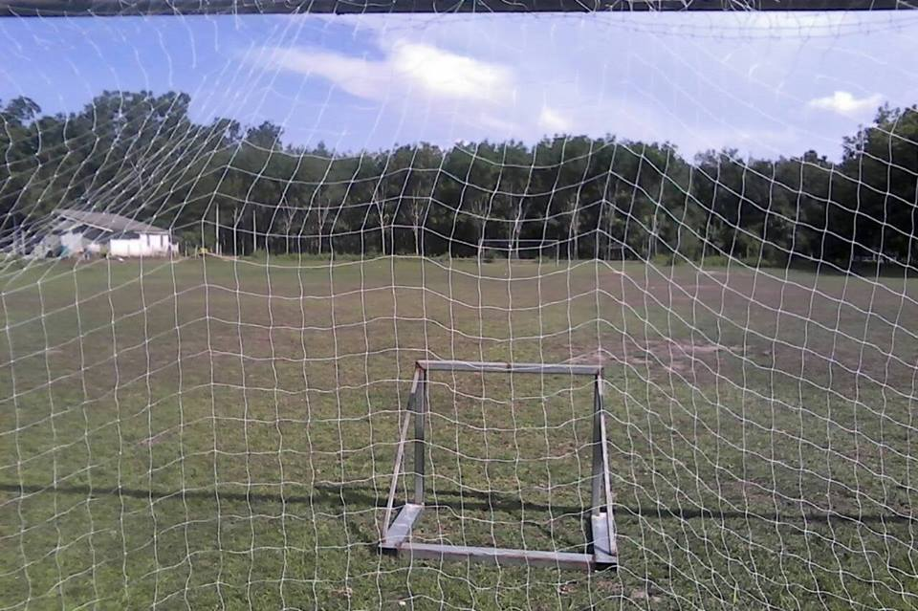

ลานกีฬาประจำหมู่บ้าน หมู่ที่ 4

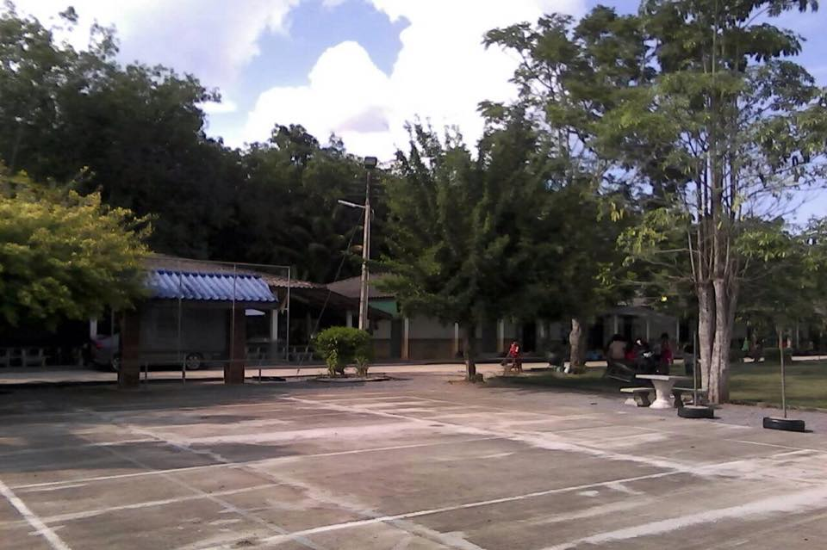

ลานกีฬาประจำหมู่บ้าน หมู่ที่ 5

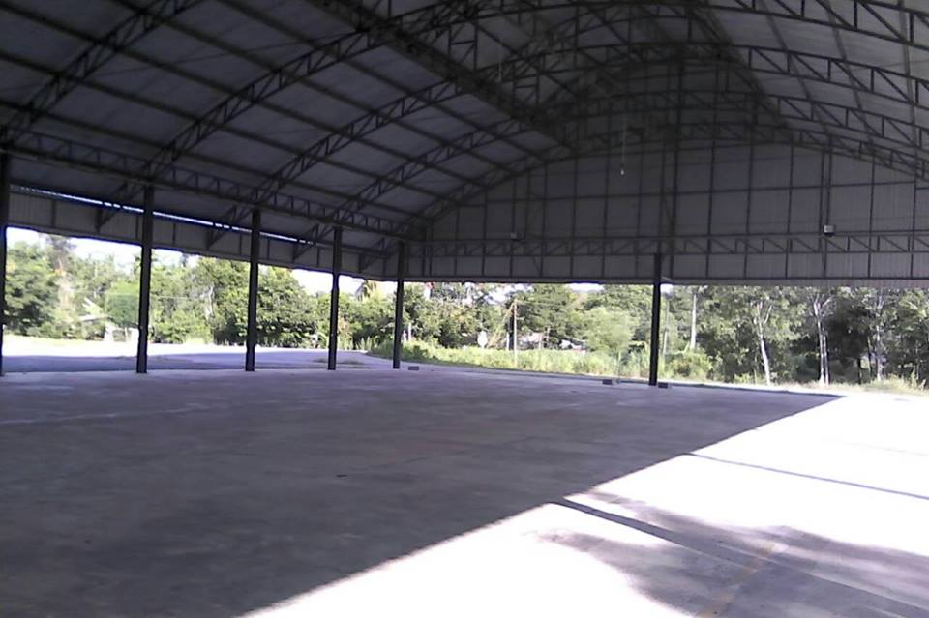

ลานกีฬาประจำหมู่บ้าน หมู่ที่ 6

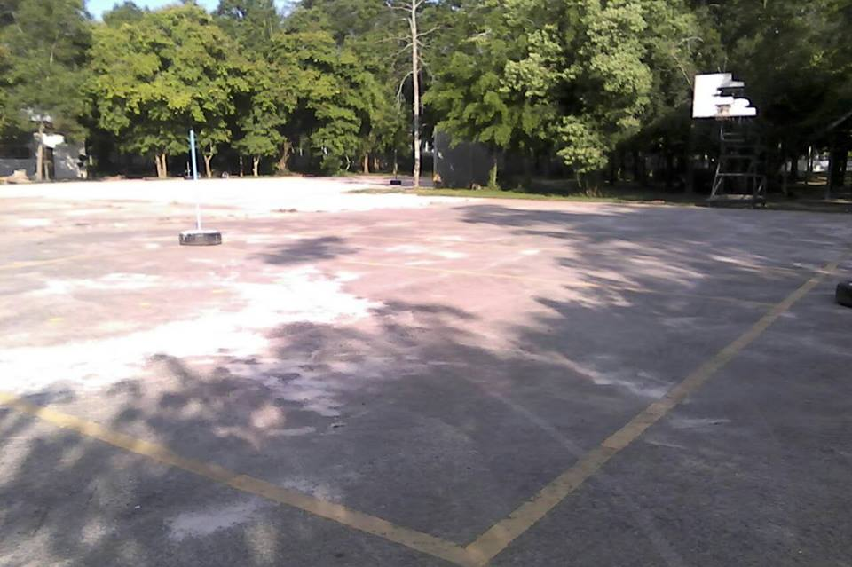

ลานกีฬาประจำหมู่บ้าน หมู่ที่ 8

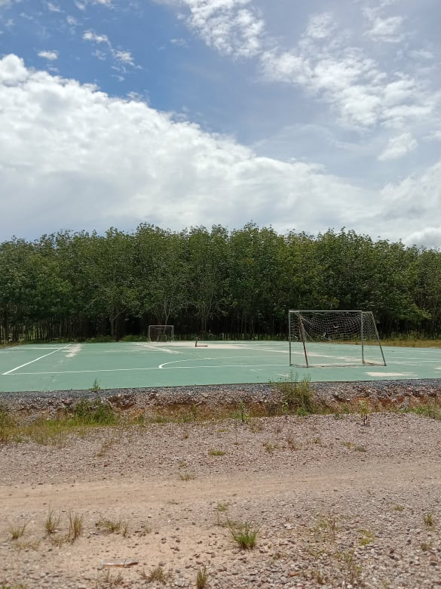

ลานกีฬาประจำหมู่บ้าน หมู่ที่ 9

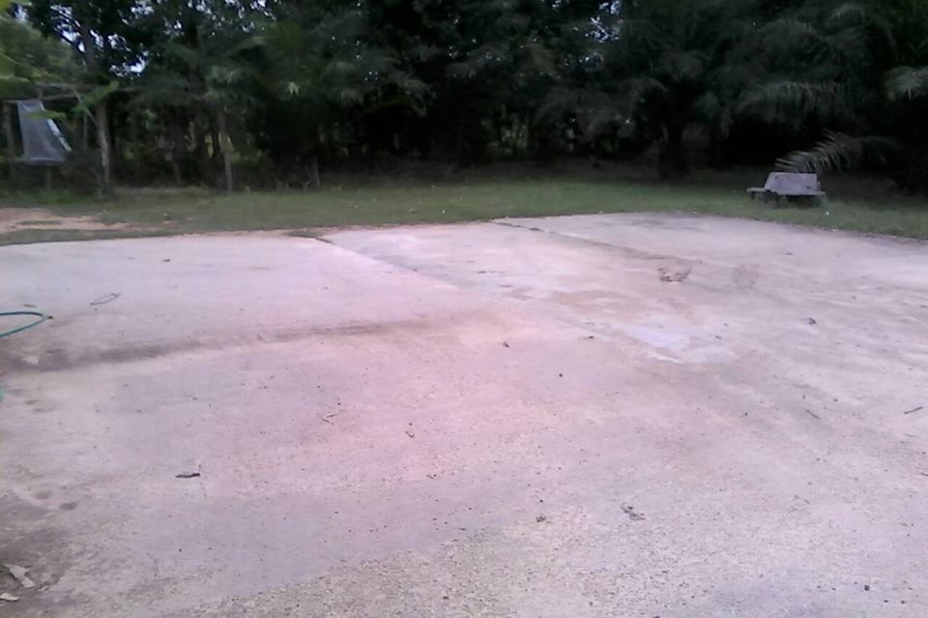

ลานกีฬาประจำหมู่บ้าน หมู่ที่ 11

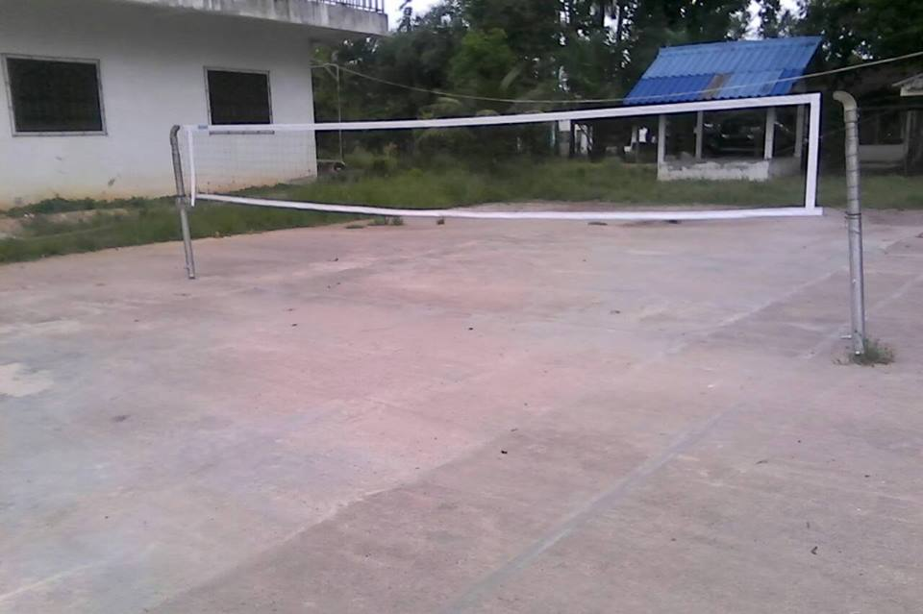

ลานกีฬาประจำหมู่บ้าน หมู่ที่ 12

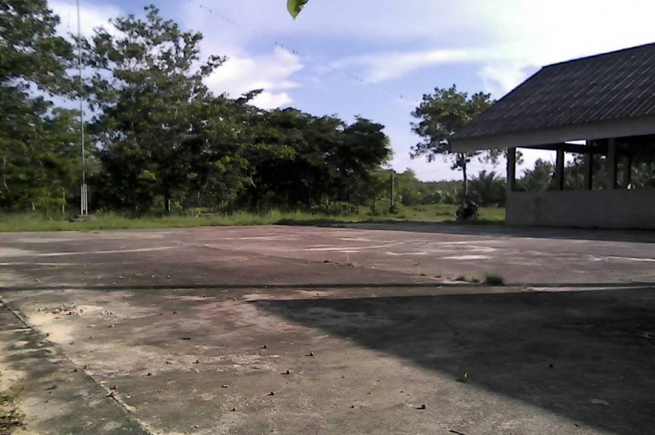

ลานกีฬาประจำหมู่บ้าน หมู่ที่ 13

